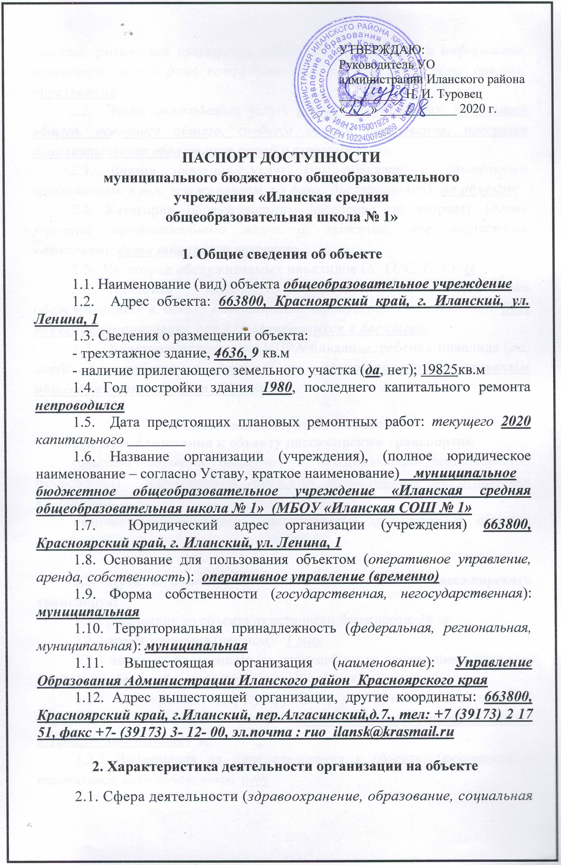

защита, физическая культура и спорт, культура, связь и информация, транспорт, жилой фонд, потребительский рынок и сфера услуг, другое): образование
2.2. Виды оказываемых услуг: реализация программ начального общего, основного общего, среднего общего образования, программ дополнительного образования детей и взрослых
2.3. Форма оказания услуг (на объекте, с длительным пребыванием, в т.ч. проживанием, на дому, дистанционно): на объекте
2.4. Категории обслуживаемого населения по возрасту (дети, взрослые трудоспособного возраста, пожилые; все возрастные категории): дети школьного возраста
2.5. Категории обслуживаемых инвалидов (К, О, С, Г, У): О
  - Плановая мощность: (посещаемость (количество обслуживаемых в день), вместимость, пропускная способность): 801, обучение организовано для 851 обучающихся в две смены
  - Участие в исполнении ИПРА инвалида, ребенка-инвалида (да, нет): да, работа с детьми по адаптированным основным общеобразовательным программам

3. Состояние доступности объекта
3.1. Путь следования к объекту пассажирским транспортом
(описать маршрут движения с использованием пассажирского транспорта) маршрутным городским транспортом до остановки ул.Ленина,1
наличие адаптированного пассажирского транспорта к объекту: отсутствует

3.2. Путь к объекту от ближайшей остановки пассажирского транспорта:
3.2.1 расстояние до объекта от остановки транспорта: 30 м
3.2.2 время движения (пешком): 1 мин
3.2.3 наличие выделенного от проезжей части пешеходного пути (да, нет): да (асфальтобетонный тротуар)
3.2.4 Перекрестки (нерегулируемые; регулируемые, со звуковой сигнализацией, таймером; нет): обозначены дорожным знаком «Пешеходный переход»
3.2.5 Информация на пути следования к объекту: (акустическая, тактильная, визуальная; нет): нет
3.2.6 Перепады высоты на пути: (есть, нет): незначительные между дорогой и тротуаром

3.3. Организация доступности объекта
для МГН – форма обслуживания
№  п/п | Категория МГН  (вид нарушения) | Вариант организации доступности объекта  (формы обслуживания)*
1. | Все категории МГН | ДУ
 | в том числе:
2 | передвигающиеся на креслах-колясках | ДУ
3 | с нарушениями опорно-двигательного аппарата | ДУ
4 | с нарушениями зрения | ДУ
5 | с нарушениями слуха | ДУ
6 | с нарушениями умственного развития | ДП-В
* - указывается один из вариантов: «А», «Б», «ДУ», «ВНД»
3.4. Состояние доступности основных
структурно-функциональных зон
№  п/п | Основные структурно-функциональные зоны | Состояние доступности,  в том числе для основных категорий МГН
1 | Территория, прилегающая к зданию (участок) | ДП-И (К, О, Г, У)
2 | Вход (входы) в здание | ДП-И (Г, У)
3 | Путь (пути) движения внутри здания (в т.ч. пути эвакуации) | ДП-И (К, О, Г, У)
4 | Зона целевого назначения здания (целевого посещения объекта) | ДП-И
5 | Санитарно-гигиенические помещения | ДЧ-И (Г, У)
6 | Система информации и связи (на всех зонах) | ВНД
** Указывается: ДП-В - доступно полностью всем; ДП-И (К, О, С, Г, У) – доступно полностью избирательно (указать категории инвалидов); ДЧ-В - доступно частично всем; ДЧ-И (К, О, С, Г, У) – доступно частично избирательно (указать категории инвалидов); ДУ - доступно условно, ВНД - недоступно
3.5. ИТОГОВОЕ ЗАКЛЮЧЕНИЕ о состоянии доступности ОСИ:
В МБОУ «Иланская СОШ № 1» обучение детей инвалидов, состояние здоровья которых требует создания особых условий, не организовано. На перспективу необходимо предусмотреть работы по созданию условий для доступности помещений маломобильными группами населения (пандус на входе в помещение, поручни для передвижения детей с нарушением ОДА, переоборудование санитарно-гигиенических помещений).

- Управленческое решение
  - Рекомендации по адаптации основных структурно-функциональных зон объекта

№ п/п | Основные структурно-функциональные зоны объекта | Рекомендации по адаптации объекта (виды работ)
1 | Территория, прилегающая к зданию (участок) | Обустройство пандуса от тротуара к прилегающей территории.
2 | Вход (входы) в здание | Устройство пандуса у центрального входа в здание
3 | Путь (пути) движения внутри здания (в т.ч. пути эвакуации) | Устройство поручней вдоль стен для передвижения детей с нарушением ОДА
4 | Зона целевого назначения здания (целевого посещения объекта) | Приобретение мебели для детей с нарушением ОДА, другого оборудования для детей-инвалидов разных нозологий
5 | Санитарно-гигиенические помещения | Установка специальных унитазов, устройство поручней, тактильных полос
6 | Система информации и связи (на всех зонах) | Установка звонка на дверь

  - Планируемые мероприятия, проводимые при текущем ремонте в срок до 2024 года
№  п \п | Основные структурно-функциональные зоны объекта | Индивидуальные решения
1 | Территория, прилегающая к зданию (участок) | до 15. 08. 2021 г все перечисленные выше мероприятия
2 | Вход (входы) в здание | 2022 г все перечисленные выше мероприятия
3 | Путь (пути) движения внутри здания (в т.ч. пути эвакуации) | 2021 г все перечисленные выше мероприятия
4 | Зона целевого назначения здания (целевого посещения объекта) | 2023 г все перечисленные выше мероприятия
5 | Санитарно-гигиенические помещения | 2024 г все перечисленные выше мероприятия
6 | Система информации и связи (на всех зонах) | 2021 г все перечисленные выше мероприятия
4.3. Планируемые мероприятия, проводимые при капитальном ремонте в срок до 2024 года
Капитальный ремонт на указанный период не планируется

4.4. Ожидаемый результат (по состоянию доступности) после выполнения работ по адаптации: Соответствие требованиям нормативных документов в проектировании и строительстве по всем 6 функциональным зонам для всех категорий инвалидов – как с точки зрения досягаемости и безопасности, так и информативности и комфорта.
4.5. Для принятия решения требуется, не требуется (нужное подчеркнуть):
4.5.1. согласование с общественными организациями инвалидов нет ;
4.6. Информация размещена (обновлена) на Карте доступности субъекта Российской Федерации Карта доступности объектов Красноярского края
5. Особые отметки
Паспорт сформирован на основании:
1. Анкеты (информации об объекте) от «___» 2020 г.;
2. Акта обследования объекта от «___» 2020 г

